몬트레이 한인 천주교회
303 Hillcrest Ave. Marina, CA93933
민족의 화해와 일치를 위한 기도의 날 2023년6월25일(가해) 26호

화답송 |  | 성가
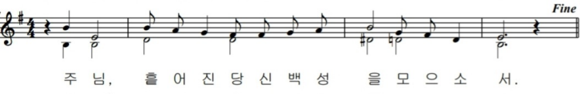 |  | 입당 39 봉헌 512  성체 180 파견 206
○ 민족들아, 주님의 말씀을 들어라. 먼 바닷가 사람들에게 이 말을 전하여라. “이스라엘을 흩으신 분이 그들을 다시 모으시고, 목자가 양 떼를 돌보듯 지켜 주시리라.”◎
○ 정녕 주님은 야곱을 구하셨네. 강한 자의 손에서 구원하셨네. 그들은 환호하며 시온산에 올라와, 주님의 선물을 받고 웃으리라.◎
○ 나는 슬픔을 기쁨으로 바꾸고 위로하리라. 그들의 근심을 거두고 즐거움을 주리라. 사제들에게는 기름진 것을 배불리 먹이고, 내 백성을 내 선물로 가득 채워 주리라.◎
복음 환호송
◎ 알렐루야.
○ 주님의 교회는 하나의 빛, 온 세상에 퍼져 있어도 갈라지지 않으리라. ◎ 알렐루야.
우리의 정성 |  | 미사 참례자수
주일 헌금 (6/18): $394  교무금 양정숙(6), 한은희(6), 익명(7)  사제관 건립 기금 총액 $90,664.32 |  | 목요 미사 (6/15) 18명  주일 미사 (6/18) 47명

몬트레이 한인 천주교회
303 Hillcrest Ave. Marina, CA93933
민족의 화해와 일치를 위한 기도의 날 2023년6월25일(가해) 26호

알려드립니다
■ DLI 방문
6월 29일 (목) 10:45 주임신부님의 방문과 점심 식사가 있겠습니다.
신자가 아닌 분들도 함께 할 수 있으니 홍보 부탁드립니다.
■ 장보러 가세
7월 1일 (토) 10시 성당에서 출발합니다. 구역장님들께 신청바랍니다.
■ 음악피정 (미사와 노래기도)
7월 6일 (목) 6시-8시에 성가와 함께하는 피정이 있습니다.
타 본당과 신자가 아닌 분도 참석이 가능합니다.
■ 27차 북가주 성령대회
날짜: 8월 12일 (토)
장소: 오클랜드 성 김대건 한인천주교회
시간: 오전 8:30 – 오후 6시 (저녁식사)
강사: 윤승식 모세 신부님 (벤투라 성당 주임신부/남가주 성령봉사회 지도신부)
참가비: $25 (점심/저녁식사 제공)
가정/사업체 봉헌 신청 받습니다. (신청서 참조)

